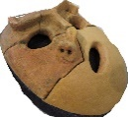
六ヶ所村立郷土館へ
ようこそ！

自然豊かに恵まれたこの六ヶ所村には、先史時代からの多くの遺跡があり、脈々と人々の営みがあった。昭和４０年代には「むつ小川原開発構想」が発表され、昭和５０年代には多くの遺跡が調査発掘され、約1万年間続いた縄文時代の歴史と弥生時代の集落遺跡、平安時代の鉄を持った人々の歴史がよみがえり、ここ郷土館にそれらの貴重な遺物が、保管展示されている。また、六ヶ所村の山野草や野生動物の展示や村内に伝わる貴重な民具や漁具、神楽や能面が収蔵されている。 郷土館では、泊海岸や森林鉄道ツアー、蝦夷館・お台場ツアーなどのふるさと歴史散歩やものづくり体験教室など多彩な事業を展開している。
１ エントランスホール
壁面の青森県地図を見ると、六ヶ所村は沼地が多く、自然豊かな土地であることがわかる。冬になるとオオハクチョウはじめ多くの渡り鳥がやってくる。沼には、尾駮ニシンが産卵のため入り込み、それを追ってゴマフアザラシがやって来る。
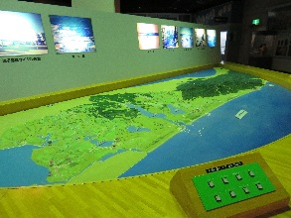
２ 常設展示室
（1）ジオラマ：六ヶ所村には、北部には山地とリアス式海岸、南部には広大な台地と５つの沼、東部の太平洋側には低湿地と砂丘があり、多様な地形がみられる。台地では、平安時代から馬の放牧が行われ、尾駮牧や江戸時代の蟻渡野牧、明治からの軍馬補充部の放牧場があった。戦後、この地は入植者による開拓やむつ小川原開発が行われ、現在に至る。
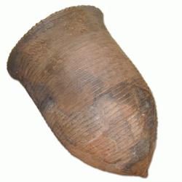
（２）隆起線紋土器 表舘(1)遺跡 縄文草創期（約12,000年前）
青森県の重要文化財「県重宝」
日本最古級の土器の一つ。煮炊きができるようになり、食生活が劇的に向上。底の部分が、女性の乳房の形をしていて、土器自体が女性や生命の象徴を表現していると考えられている。
（3）手形足形付土製品 大石平(1)遺跡 縄文後期（約4,000年前）重要文化財
生まれて間もない乳児や幼児の手や足を土版に押し付けたもの。縄文時代のお母さんの子供に対する温かい想いが想像できる。
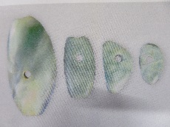
（4）ヒスイの石笛 上尾駮(2)遺跡 縄文後期（約4,000年前）
新潟県糸魚川産のヒスイ製の大珠に、縦と横に十字の穴があいていることから笛ではないかとの指摘がある。石笛は富ノ沢(2)遺跡でも出土している。祈とうに使われたか？
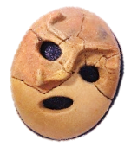
（5）鼻曲がり土面 上尾駮(1)遺跡 縄文晩期（約3,000年前）
鼻の曲がった土面は、青森県の
太平洋側から岩手県の北部で5点
出土している。そのほとんどは左
に鼻が曲がっているが、この土面だけが右に曲がっている。魔除けや特別なお祭りに使われたか、祈祷師が付けていたのかもしれない。
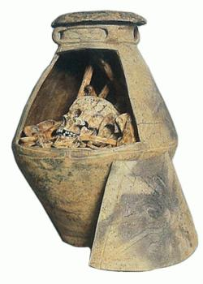
（6）甕棺と縄文人女性 弥栄平(1)遺跡 縄文後期（約4,000年前）
昭和46年（1971年）、農業試験
場の職員が、ジャガイモ畑をトラク
ターで耕作中にこの甕棺を発見。縄
文時代後期の20歳前後の女性の全身
骨が入っていた。頭部を復元し、縄文美子と名
前を付け、対話式ロボットを製作。縄文美子は、館内案内してくれる。
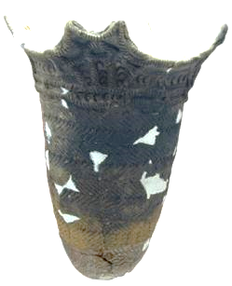
（7）円筒上層ｂ式土器 富ノ沢(2)遺跡 縄文中期（約4,500～4,000年前）
縄文中期を代表する三内丸山遺跡や
富ノ沢遺跡で多くみられる円筒土器で、
岩手県と秋田県の北部から北海道の渡
島半島まで分布する。胴部にはこの土
器の特徴である羽状縄文が施されている。
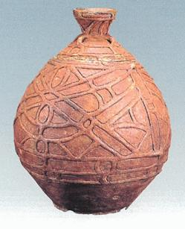
（8）赤彩色切断蓋付土器 大石平(1)遺跡 縄文後期（約4,000年前）重要文化財
この土器は、作られてから上部を切断していて、全面に赤色顔料（ベンガラ）が彩色されている。大型で完全な形で出土したのは、全国的にもめずらしい。子供用の甕棺土器か？
（9）弥生コーナー ２，２００年前～１，８００年前
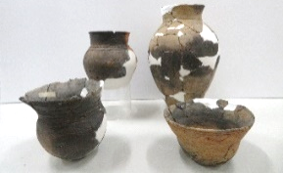
① 大石平式土器：弥生時代中期の土器。弧状の線を連ねた文様を描く。大石平(1)遺跡から出土したため「大石平式土器」と呼ばれる。弥生の大集落から出土。弥生の漁村か？
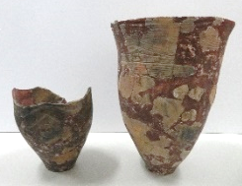
② 続縄文土器：写真の左が後北C2・D式土器、右が恵山式土器に類似した土器。北海道と関係が深い土器で、東北北部から北海道に分布している。３世紀の古墳寒冷期の土器。以後、村内から遺跡が見つからない時代に入る。
（10）平安コーナー 9世紀後半から１１世紀
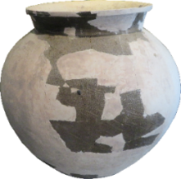
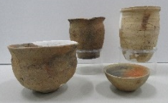
① 土師器：文様がなく形がシンプルな土器。粘土紐を積み上げてヘラで形を整えて作られている。またはロクロで成形をするなど、縄文時代とは大きく異なる技法が用いられている。
② 須恵器：縄文土器や土師器などに比べて高温の窯で焼成された土器。この須恵器の大甕は、水やお米・稗・粟等の貯蔵用と考えられる。五所川原の梵珠山の窯で焼かれた。
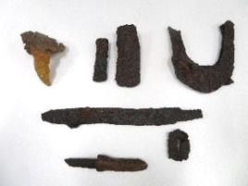
③ 鉄製品：鉄製の農具や工具などが出土。直刀は下級官人のものか？大和の移民がこの地に入り込み馬を飼っていたのかもしれない。
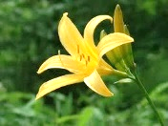
（11）自然コーナー
① ニッコウキスゲ：「村の花」に指定。ヤマセが吹く冷涼な気候のこの地域では、初夏に平沼の湿地帯や泊の海岸線沿いで美しい群生を見ることができる。
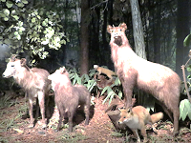
② ニホンカモシカ：ウシ科でヤギの仲間に近い。日本の固有種で本州などの山地の森林地帯に生息。郷土館周辺にも生息している。
ホームページ YouTube Facebook Instagram Twitter
※QRコードを読み取っていただくと、郷土館公式SNSにアクセスできます。
（12）民具コーナー
泊の丸木舟：ブナやカツラの大木（樹齢160年～170年位）をくり抜いた完全な一本作りで、海で使用する丸木舟としては、秋田県男鹿半島の丸木舟と共に、日本に残る最後のもの。主に岩礁の多い海岸での冬のアワビ漁に使用。
３ ロビー
（１）二又神社能面：平成30年に、二又自治会より寄託。昭和９年に横浜町吹越地区能会から能面15枚が寄贈され、二又地区で能舞が行われていた。復活が待ち遠しい。
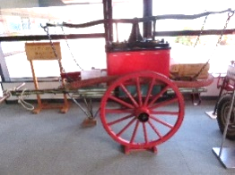
（２）腕用ポンプ：昭和14年
六ヶ所村購入。人力でピストンを可動させて放水させる仕組みの消防ポンプ。明治8年（1875年）にフランスから輸入し、明治17年（1884年）には、東京横山町の岡崎屋茂兵衛製作所で作られた。全国的にも現存する腕用ポンプは少なく、大変めずらしい。
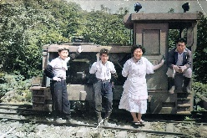
（３）１級森林鉄道とヒバ：北部
山岳部の天然青森ヒバ材を切り出すために横浜営林署が森林鉄道を昭和１０年から３９年まで運用していた。
４ キッズルーム：ヒバのおもちゃやゲーム、２，０００枚の木片などの積み木やけん玉などの昔遊びのおもちゃで自由に遊ぶことができる。
５ 縄文広場と５棟の復元住居：郷土館西側の縄文広場に縄文３棟、弥生１棟、平安時代の掘立柱付竪穴住居１棟が展示されている。
６ ものづくり体験コーナー：火起こしや勾玉づくり、土偶やミニ土器づくりが体験でき、クイズラリーでは、楽しみながら歴史を学べる。

